BASE DE DONNEES MYSQL
INTEGRAL
(Formateur: Jean-Pierre BOTO)

PLAN DE FORMATION
- MCD et MLD
- Base de donnees MYSQL
- Langage SQL
- Sauvegarde et Restauration
- Gérer les utilisateurs et leurs droits

1. MODELISATION : MCD et MLD
Exemple de données sur un bon de commande:
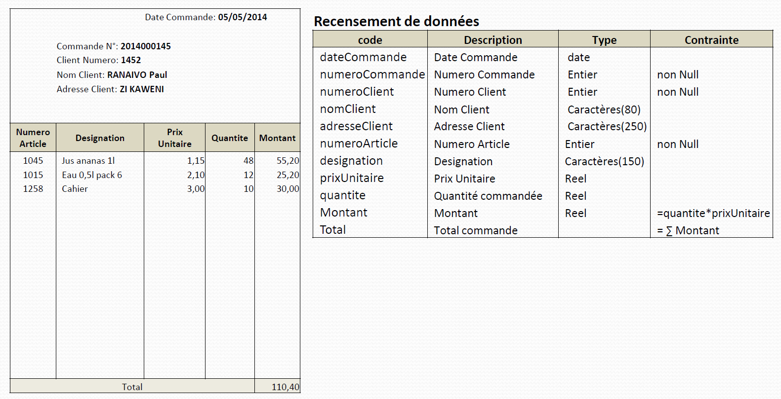
MCD
Le Modele Conceptuel de Donnee (MCD) décrit de facon formelle les données qui seront utilisées par le système d'information,
Le MCD est exprimé en ENTITE-RELATION et comporte les conceptes basiques suivant:
- Entité: modélisation d'un objet d'intérêt (en terme de gestion) pour l'utilisateur.
- Relation: modélisation d'une association entre 2 ou plusieurs entités
- Cardinalités: modelisation des participations mini et maxi d'une entité à une relation.
- Propriétés: modélisation des informations descriptives rattachées à une entité ou une relation,
- Identifiant: modelisation des propriétés contribuant à la determination unique d'une occurrence d'une entité.

MCD : Graphe de couverture minimale
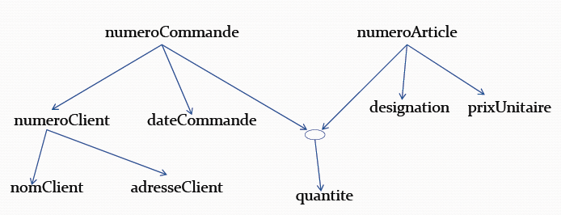

MCD: Traduction du graphe vers un schéma Entités-Associations
A partir du graphe de couverture minimale, les étapes à suivre sont les suivantes:
Etape 1: repérer et souligner les identifiants
Etape 2: tous les attributs en dépendance directe à l'identifiant forme avec ce dernier une entité
Etape 3: les dépendances entre les identifiants forment des associations
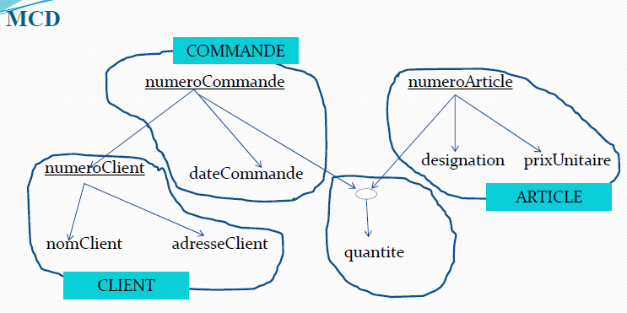

MCD : Modèle conceptuel de données (MCD)
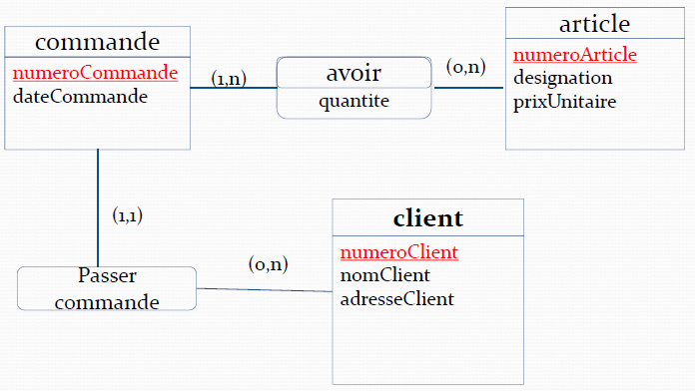
Règle de conversion MCD vers MLD
Le Modèle Logique des Données (MLD) décrit la structure de données sans faire référence à un langage de programmation,

Règles basiques de transformation MCD vers MLD :
- ENTITES :
  - Toute entité devient une table
  - L'identifiant de l'entité devient une clé primaire de cette table
  - Les propriétés de l'entité deviennent des attributs
- Pour les relations cela dépend de la dimension et des cardinalités
  - Relation avec une cardinalité *,1:
    - la relation devient un lien référentiel avec une clé étrangère dans la table correspondant à l'entité côté cardinalité *,1
  - Relation avec des cardinalités *,n - *,n:
    - la relation devient une table
    - la clé primaire de la table est composée des clés étrangères référant aux clé primaires des entités composant la relation
    - les eventuelles propriétés de la relation deviennent des attributs de la table.
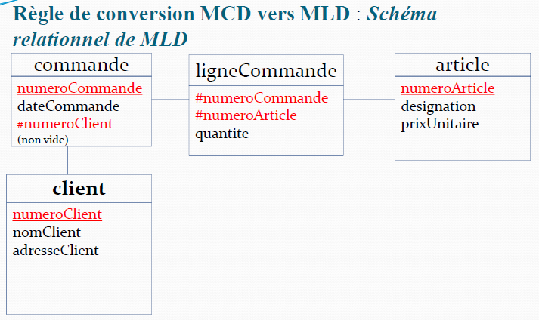
— JUMP FORWARD ----

BASE DE DONNEES MYSQL

-FIN-

